Самостоятельная работа №5

**Тема:** «Функции»

**Задание 1**

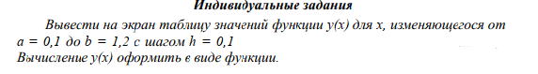

#include <iostream>

#include <cmath>

using namespace std;

double funcY(double x) {

double result = 0;

for (int n = 1; n <= 20; ++n) {

result += (pow(x, 2 * n - 2) / (4 * cos(n * pow(x, 2))));

}

return result;

}

int main() {

double a = 0.1;

double b = 1.2;

double h = 0.1;

cout << "x\t\ty(x)" << endl;

for (double x = a; x <= b; x += h) {

double y = funcY(x);

cout << x << "\t\t" << y << endl;

}

return 0;

}

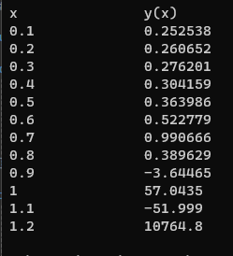

**Задание 2**

Для предыдущего задания создать рекурсивную функцию вычисления

значений функции.

#include <iostream>

#include <cmath>

using namespace std;

double funcRecY(double x, int n) {

if (n == 0) {

return 0;

}

return funcRecY(x, n - 1) + (pow(x, 2 * n - 2) / (4 * cos(n * pow(x, 2))));

}

int main() {

double a = 0.1;

double b = 1.2;

double h = 0.1;

cout << "x\t\ty(x)" << endl;

for (double x = a; x <= b; x += h) {

double y = funcRecY(x, 20);

cout << x << "\t\t" << y << endl;

}

return 0;

}

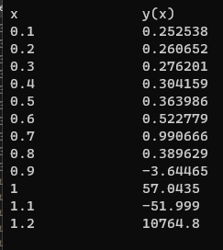

**Задание 3**

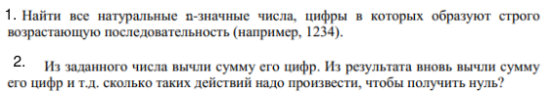

1.

#include <iostream>

#include <vector>

using namespace std;

void findIncreasingNumbers(int currentNumber, int n, int lastDigit, vector<int>& result) {

if (n == 0) {

result.push_back(currentNumber);

return;

}

if (lastDigit == 0 || lastDigit == 9) {

return;

}

int newNumber1 = currentNumber * 10 + lastDigit + 1;

findIncreasingNumbers(newNumber1, n - 1, lastDigit + 1, result);

}

int main() {

setlocale(LC_ALL, "RU");

int n;

cout << "Введите количество цифр (n): ";

cin >> n;

vector<int> result;

for (int digit = 1; digit <= 8; ++digit) {

findIncreasingNumbers(digit, n - 1, digit, result);

}

cout << "Все натуральные " << n << "-значные числа с возрастающей последовательностью цифр:" << endl;

for (int number : result) {

cout << number << endl;

}

return 0;

}

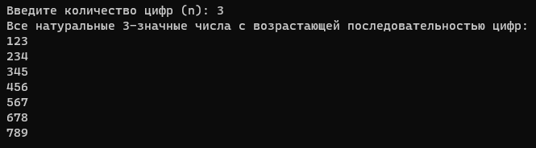

2.

#include <iostream>

#include <vector>

using namespace std;

int sumOfDigits(int number) {

int sum = 0;

while (number > 0) {

sum += number % 10;

number /= 10;

}

return sum;

}

int main() {

setlocale(LC_ALL, "RU");

int input;

cout << "Введите число: ";

cin >> input;

int count = 0;

while (input != 0) {

input -= sumOfDigits(input);

count++;

}

cout << "Число действий: " << count << endl;

return 0;

}

